EJERCICIOS EVASIÓN DE WINDOWS DEFENDER

Prerrequisitos

Kali Linux

Windows 10 Evasion

Ejercicio - Metasploit, Windows UAC y Windows Defender

Entrar en el entorno gráfico de Windows 10 Evasion con el usuario user1, habilitar Windows UAC eligiendo nivel predeterminado y deshabilitar Windows Defender.

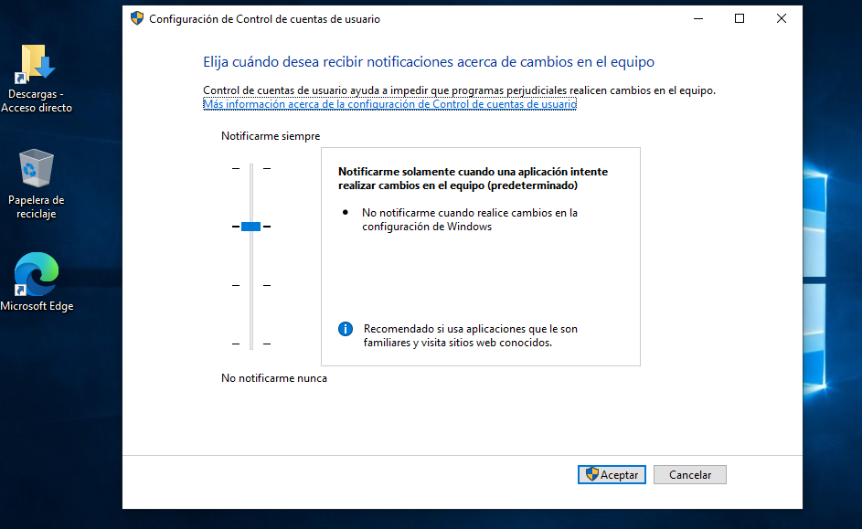

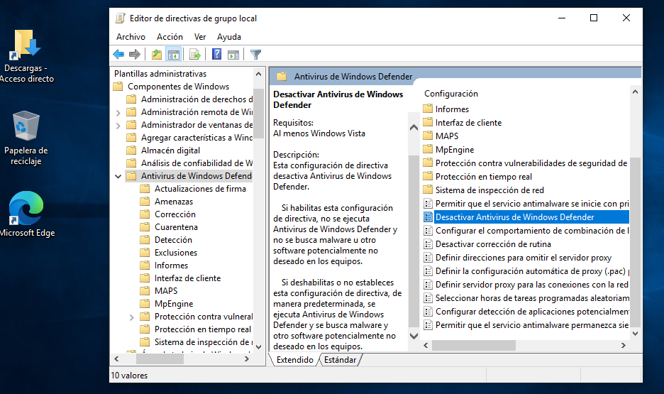

Crear un troyano y transferirlo al escritorio del usuario user1 en el sistema Windows 10 Evasion.

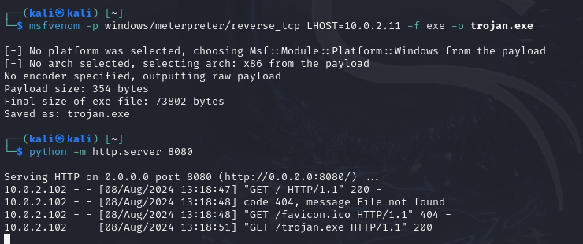

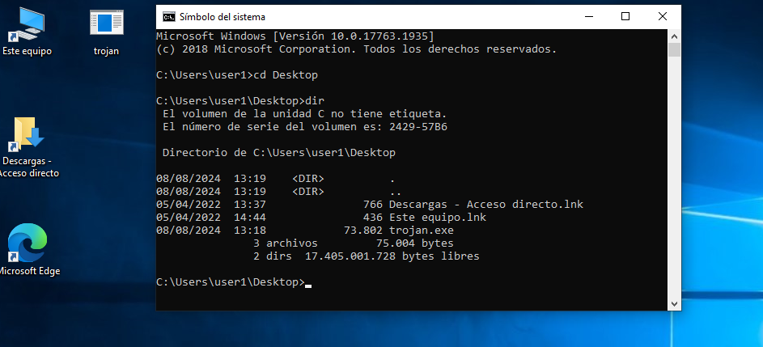

Utilizar un exploit multi/handler para obtener un meterpreter reverso.

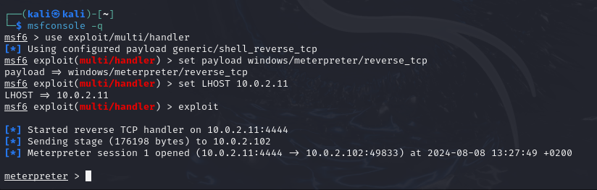

En la sesión, abrir una shell y comprobar los permisos del usuario user1 y los grupos a los que pertenece para después corroborar si pertenece a algún grupo con privilegios.

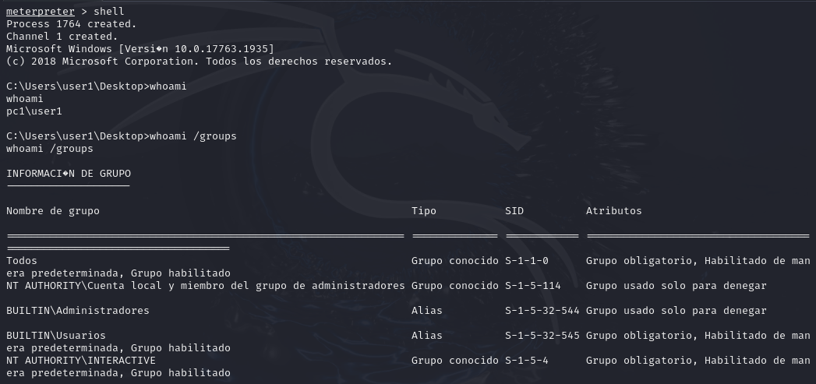

Intentar elevar privilegios a NT Authority\System con comando de meterpreter. En caso de no funcionar la elevación con meterpreter utiliza algún módulo que te permita elevar privilegios haciendo un bypass del Windows UAC.

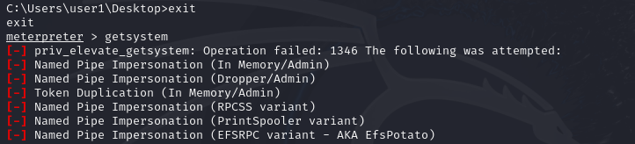

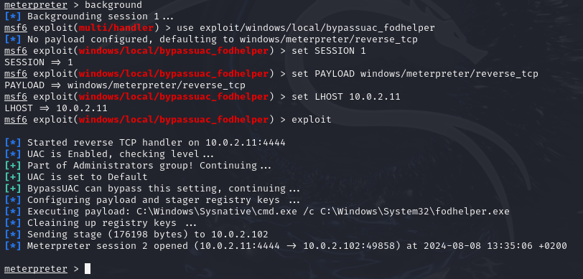

Crear un backdoor persistente y reiniciar el sistema Windows 10 Evasion para obtener una sesión que demuestre que funciona.

